小四班每日动态
10月10日 星期一 晴
每一个小日子

来园情况

1.幼儿来园人数：小四班应到25人，实到24人。

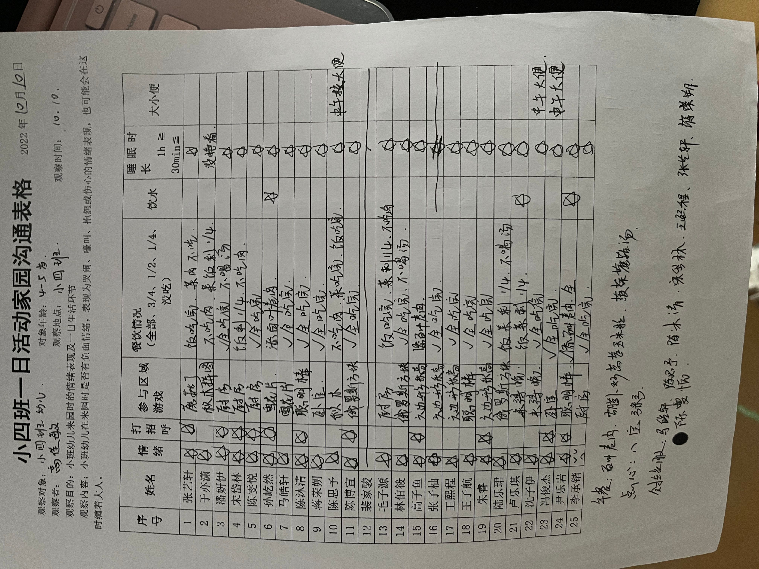

温馨提示

★大家好，请今天做核酸的7位小朋友明天上午8点前上传核酸报告哦。
★快乐家园还没带来的小朋友明天早晨入园时带来哦。
★今天部分小朋友没有带来图书，请没有给孩子准备绘本的家长为孩子准备一本绘本故事，供孩子们中午进行分享阅读哦。

